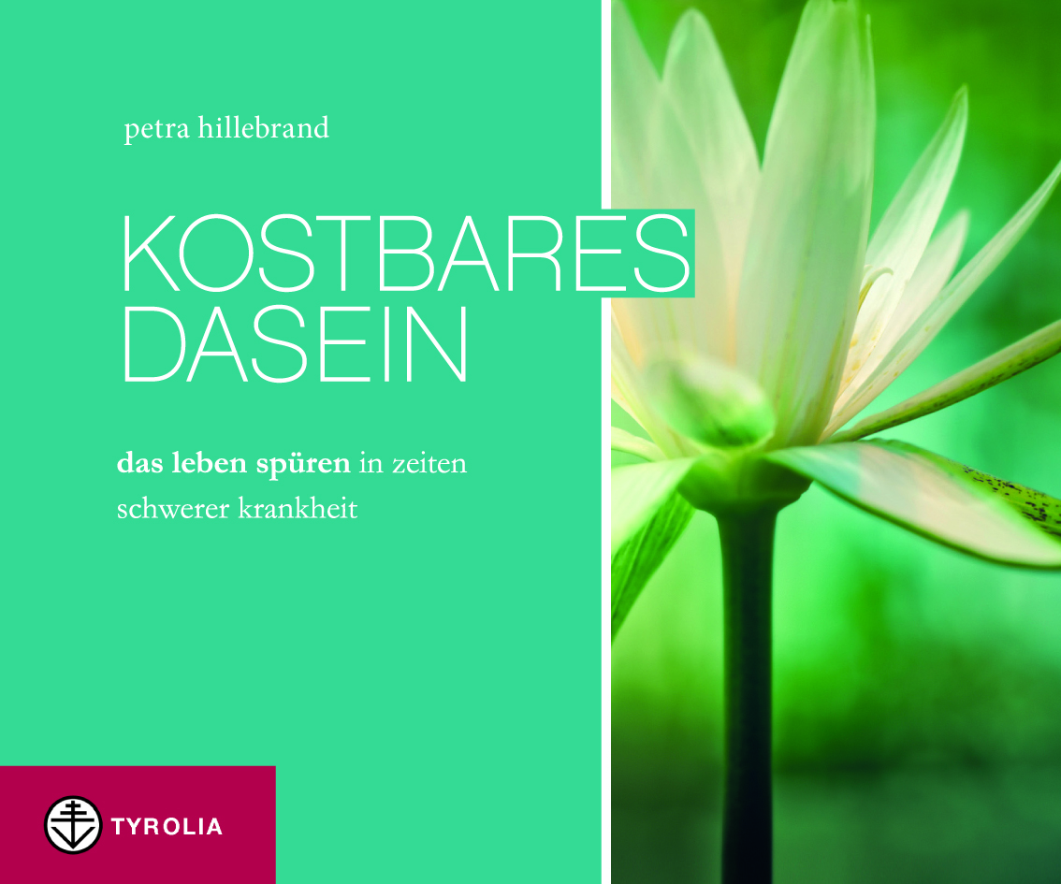

Petra Hillebrand
Kostbares Dasein
Das Leben spüren in Zeiten schwerer Krankheit
48 Seiten, 18 x 15 cm, 22 farb. Abb., gebunden
Tyrolia-Verlag, Innsbruck-Wien 2013
ISBN 978-3-7022-3241-2
€ 4,95

Trostworte finden - wenn sich das Leben grundlegend ändert
Schwerkranken heilsam-ehrliche Gedanken schenken

In Zeiten schwerer Krankheit, wie etwa nach einer Krebsdiagnose, beginnt für viele Betroffene eine intensive Auseinandersetzung mit ihrer Endlichkeit. Angst, Trauer, Zorn und Mutlosigkeit wechseln sich ab mit aufkeimender Hoffnung und dem Willen, es mit der Krankheit aufzunehmen und irgendwann vielleicht wieder völlig gesund zu werden. In diesen schwierigen Phasen können einfache „beste Wünsche zur Genesung“ viel zu oberflächlich, banal und der Situation nicht angemessen anmuten.

Doch dieses Geschenkbuch, das aus der persönlichen Erfahrung der Autorin mit KrebspatientInnen entstanden ist, nimmt die vielfältigen Emotionen und Ängste rund um eine schwere Erkrankung ernst und macht die vielen großen und kleinen Abschiede und das Sterben zum Thema. Die behutsamen Texte, in denen trotz allem immer eine Hoffnung spürbar ist, zusammen mit den ausdrucksstarken Fotos spiegeln die Gefühlsebene der Betroffenen mit ihren Höhen und Tiefen wider und machen Mut, das Dasein auszukosten – bis zuletzt.

Die Autorin und Fotografin:
PETRA HILLEBRAND, geb. 1972, Diplomsozialarbeiterin an der Universitätsklinik für Frauenheilkunde in Innsbruck, war ehrenamtliche Mitarbeiterin in einer Hospizgruppe, bei Tyrolia veröffentlichte sie „Barfuß zur Quelle. Gedanken für Menschen mit Burnout“, 2013, „Flieg, kleiner Schmetterling. Gedanken zur Trauer um ein Kind“, 2. Aufl. 2011, „Kurzgeschichten für Feiern und Gottesdienste“, 2. Aufl. 2006, „Zu Bethlehem in jener Nacht. Krippenspiele und Kindertheater in der Advents- und Weihnachtszeit“, 2004.

